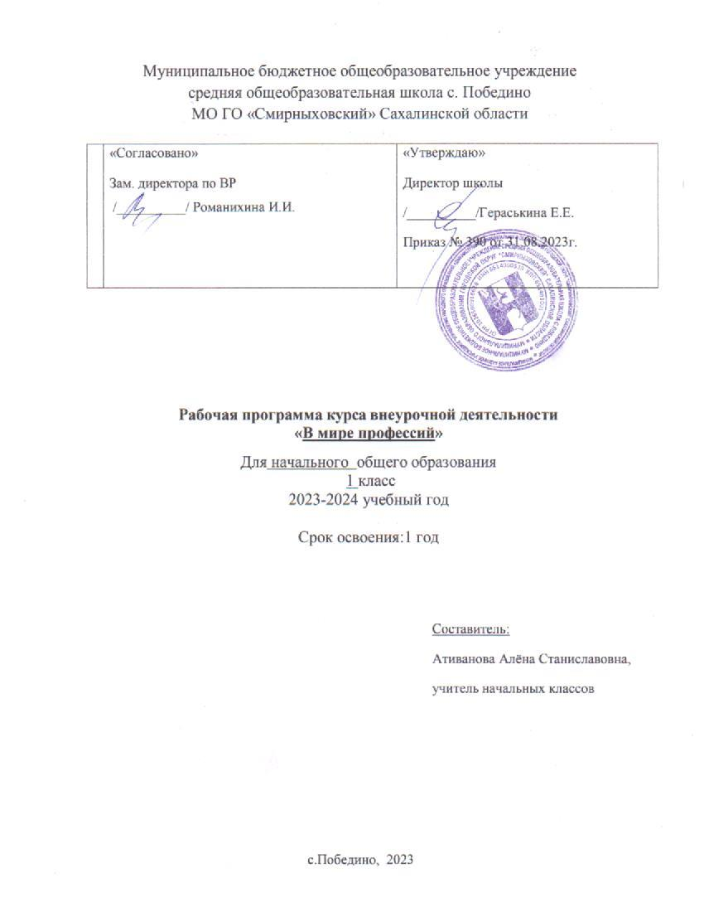

ПОЯСНИТЕЛЬНАЯ ЗАПИСКА

Основными особенностями ребенка младшего школьного возраста являются любознательность, познавательный интерес, открытость внешнему миру. Поэтому перед начальной школой стоит двуединая увлекательная и сложная задача: сохранив природную детскую любознательность, направить её в русло устойчивой, последовательно развивающейся учебно-познавательной деятельности; помочь преобразовать импульсивный, ситуативный, неустойчивый характер естественной детской любознательности в целостную мотивационную систему личности. Процесс преобразования стихийного интереса к миру, свойственного каждому живому существу, в специфически человеческий интерес к самому содержанию системного знания и познания мира и есть, по сути, развитие учебно-познавательных мотивов младших школьников. Ознакомление с миром профессий, их социальной значимостью и содержанием есть немаловажная составляющая системного знания.
Программа данной внеурочной деятельности рассчитана на реализацию среди учащихся начальной школы и призвана формировать учебно-познавательные мотивы младших школьников, дать возможность испытать себя в приближённой к реальности игровой ситуации. Предполагается средствами материала программы формировать целостное знание, потребность в творческой деятельности, развивать интеллектуальные и творческие возможности ребёнка на начальной стадии образования.
Введение данного раздела в курс начальной школы направлено на достижение следующих целей:
- развитие интереса учащихся к исследовательской деятельности, познавательных сил и творческих способностей младших школьников, коммуникативной культуры, умение оформлять результаты работ и обрабатывать собранные материалы, интереса к миру профессий, их особенностям и истории.
- освоение знаний, представлений о различных профессиях, орудиях труда, условиях труда, требованиям к освоению профессии.
- воспитание уважения к людям труда, чувства осознания ценности и важности профессии в современном мире, качеств, необходимых для успешного выполнения профессиональных обязанностей, потребности участвовать в поисково – исследовательской деятельности.

Задачи:
1)формирование добросовестного и ценностного отношения к труду;
2) понимание его роли в жизни человека и общества;
3)развитие интереса к выбору будущей профессии.
Основным методом реализации программы является метод проблемного обучения, позволяющий путём создания проблемных ситуаций, с помощью информационных вопросов и гибкого их обсуждения повысить заинтересованность учащихся в тематике занятий. Каждое занятие имеет тематическое наполнение, связанное с рассмотрением определённой профессии, поэтому дети имеют возможность расширить свои представления о мире профессий, а также в силу возрастных возможностей исследовать свои способности применительно к рассматриваемой профессии.
По структуре занятия будут проводиться по следующей схеме (существует возможность варьировать структуру конкретного занятия в пределах обозначенной нормы):
1. Разминка (задания, рассчитанные на проверку сообразительности, быстроты реакции, готовности памяти).
2. Знакомство с профессией, которой посвящён урок (коллективное обсуждение):
- что ты знаешь об этой профессии;
- что должны уметь люди, занимающиеся этой профессией;
- какие предметы, изучаемые в школе, помогут обрести эту профессию;
- что нового ты узнал об этой профессии от родителей, знакомых, из книг и телепередач.
3. Выполнение развивающих упражнений в соответствии с рассматриваемой способностью и профессией.
4. Рефлексия. Самостоятельная оценка своих способностей (что получилось, что не получилось и почему).
Набор развивающих упражнений определяется особенностями той профессии, с которой дети знакомятся на данном занятии.
Таким образом, занятия внеурочной деятельности состоят, как правило, из следующих элементов:
- разминка;
- дискуссия;
- работа в тетрадях;
- беседа или обсуждение;
- работа на участке, в классе, с подсобным материалом;
- представление и разбор (анализ) проектов;
- развитие воображения через творческие и практические задания;
- домашнее задание и т.д.
Учитель оставляет за собой право выбора видов работ на очередное занятие.
Курс каждого года обучения, являясь частью целого, знакомит учащихся с определённым кругом предметных знаний, обеспечивает формирование различных метапредметных умений – умение наблюдать и исследовать, устанавливать причинно – следственные связи, делать выводы и обобщения. Создаются условия для самопознания и саморазвития ребёнка. Знания, формируемые в рамках данного учебного раздела курса, имеют личностный смысл и тесно связаны с исследовательской деятельностью младшего школьника.
Следует иметь в виду качественно разные уровни в раскрытии тем раздела курса для учащихся 1-го и последующих классов. Для первоклассников это уровень конкретно – образных представлений, эмоциональных впечатлений и игровой деятельности. Все мероприятия направлены на знакомство с профессиями.
Программа рассчитана на 33 часа (1 ч в неделю).
Изучение программы внеурочной деятельности «В мире профессий» тесно связано с такими дисциплинами как «Математика», «Русский язык», «Литературное чтение», «Изобразительное искусство», «Технология», «Музыка», «Окружающий мир».

Формы занятий:
- беседы
- экскурсии
- сюжетно-ролевые игры
- элементы занимательности и состязательности
- конкурсы
- праздники

Методическое обеспечение курса
- компьютер

Результаты освоения внеурочной деятельности «В мире профессий»
В ходе реализации программы, обучающиеся должны овладевать специальными знаниями, умениями и навыками. К ним относятся:
когнитивные – знания обучающихся о труде, о мире профессий;
мотивационно-личностные – отношение к труду, интерес к профессиям, желание овладеть какой-либо профессиональной деятельностью;
поведенческие - навыки трудовой деятельности, ответственность, дисциплинированность, самостоятельность в труде.
Метапредметными результатами программы внеурочной деятельности «В мире профессий» - является формирование следующих универсальных учебных действий (УУД):
Регулятивные УУД:
- Учить высказывать своё предположение (версию) на основе работы с иллюстрацией, учить работать по предложенному учителем плану.
- Средством формирования этих действий служит технология проблемного диалога на этапе изучения нового материала.
- Учиться совместно с учителем и другими учениками давать эмоциональную оценку деятельности класса на уроке.
- Средством формирования этих действий служит технология оценивания образовательных достижений (учебных успехов).
Познавательные УУД:
- Перерабатывать полученную информацию: делать выводы в результате совместной работы всего класса.
- Преобразовывать информацию из одной формы в другую: составлять рассказы на основе простейших моделей (предметных, рисунков, схематических рисунков, схем); находить и формулировать решение задачи с помощью простейших моделей (предметных, рисунков, схематических рисунков).
Коммуникативные УУД:
- Умение донести свою позицию до других: оформлять свою мысль в устной и письменной речи (на уровне одного предложения или небольшого текста).
- Слушать и понимать речь других.
- Средством формирования этих действий служит технология проблемного диалога (побуждающий и подводящий диалог).
- Совместно договариваться о правилах общения и поведения в школе и следовать им.
- Учиться выполнять различные роли в группе (лидера, исполнителя, критика). Средством формирования этих действий служит организация работы в парах и малых группах (в приложении представлены варианты проведения уроков).
Планируемые результаты:
В результате изучения курса у младших школьников формируются:
- первоначальные представления о нравственных основах учебы, ведущей роли образования, труда и значении творчества в жизни человека и общества;
- уважение к труду и творчеству старших и сверстников;
- элементарные представления об основных профессиях;
- ценностное отношение к учебе как виду творческой деятельности;
- элементарные представления о роли знаний, науки, современного производства в жизни человека и общества;
- первоначальные навыки коллективной работы, в том числе при разработке и реализации учебных и учебно-трудовых проектов;
- умение проявлять дисциплинированность, последовательность и настойчивость в выполнении трудовых заданий;
- умение соблюдать порядок на рабочем месте;
- бережное отношение к результатам своего труда, труда других людей, к школьному имуществу, учебникам, личным вещам;
- отрицательное отношение к лени и небрежности в труде и учебе, небережливому отношению к результатам труда людей.
Результаты первого уровня:
- приобретение школьником социальных знаний, понимания социальной реальностии повседневной жизни:
- участие в различных видах игровой, изобразительной, творческой деятельности;
- расширение кругозора о мире профессий,
- заинтересованность в развитии своих способностей,участие в обсуждении и выражение своего отношения к изучаемой профессии,возможность попробовать свои силы в различных областях коллективной деятельности;
- способность добывать новую информацию из различных источников.

Предметные ?
Личностные?

Содержание внеурочной деятельности

№ | Название раздела, темы | Содержание темы | Форма организации занятия | Виды деятельности
1 | Введение в мир профессий  (5 ч) | Проблемная ситуация  «Зачем человек трудится?» «Какие профессии ты знаешь?»  Понятия: «труд», «профессия». | Занятие-игра, занятие-дискуссия, занятие-беседа | Игра «Собери пословицу о труде» Мини-рассказ учащихся о некоторых профессиях.  Игра «Угадай профессию!», Чтение учителем произведения Дж. Родари «Чем пахнут ремесла?»  Дискуссия: почему бездельник не пахнет никак?  Галерея рисунков «Кем я хочу стать?»
2 | Знакомство с различными профессиями (24 ч) | Знакомство с разными профессиями. Встреча с представителями различных профессий. Решение практических задач и ситуаций. | Занятие - беседа,  занятие -инсценировка, занятие - дискуссия, | Инсценировка,  работа, в группах, просмотр мультфильмов, беседа, устные высказывания, рисование, анализ, дискуссия, моделирование ситуаций, обсуждение
3 | Итоговые занятия (4 ч) | Викторина «Что мы узнали?» | Занятия - обобщение знаний о профессиях, занятие - репетиция | Работа в группах

Тематическое планирование?
Календарно-тематическое планирование

№ | Тема занятия | Количество часов | Дата проведения
 |  |  | по плану | по факту
Введение в мир профессий (5 ч)
1 | Зачем человек трудится? | 1 | 21.09.2023
2 | Какие профессии ты  знаешь? | 1 | 28.09.2023
3 | Мир интересных профессий | 1 | 05.10.2023
4 | Чем пахнут ремесла? | 1 | 12.10.2023
5 | Кем я хочу стать? | 1 | 19.10.2023
Знакомство с различными профессиями (24 ч)

6 | Профессии в школе | 1 | 26.10.2023
7 | Каких профессий не хватает в школе? | 1 | 09.11.2023
8 | Профессии в моей семье | 1 | 16.11.2023
9 | Мама – домохозяйка | 1 | 23.11.2023
10 | Семейные династии | 1 | 02.12.2023
11 | Профессия «Воспитатель детского сада» | 1 | 09.12.2023
12 | Профессия «Архитектор» | 1 | 16.12.2023
13 | Коллективная разработка проекта дома | 1 | 23.12.2023
14 | Представление и разбор проектов | 1 | 11.01.2024
15 | Профессия «Следователь» | 1 | 18.01.2024
16 | Следствие ведут первоклассники! | 1 | 25.01.2024
17 | Профессия «Биолог» | 1 | 01.02.2024
18  19 | Изучение живой природы | 2 | 08.02.2024  15.02.2024
20  21 | Угадай представителя флоры и фауны | 2 | 10.02  17.02
22 | Профессия «Водитель  автомобиля» | 1 | 24.02
23 | Я - водитель, а ты - пешеход | 1 | 03.03
24 | Ты – водитель, а я – пешеход | 1 | 10.03
25 | Профессия «Бухгалтер» | 1 | 17.03
26 | Бюджет семьи, мои карманные деньги | 1 | 24.03
27 | Профессия «Мастер сельскохозяйственного производства (фермер)» | 1 | 07.04
28 | Профессия «Мастер-цветовод» | 1 | 14.04
29 | Профессия «Юрист» | 1 | 21.04
Итоговые занятия (4 ч)
30 | Викторина «Что мы узнали?» | 1 | 28.04
31  32 | Подготовка к празднику «Все профессии важны, все профессии нужны!» | 2 | 10.05  17.05
33 | Праздник «Все профессии важны, все профессии нужны!» | 1 | 23.05

Календарно-тематическое планирование

